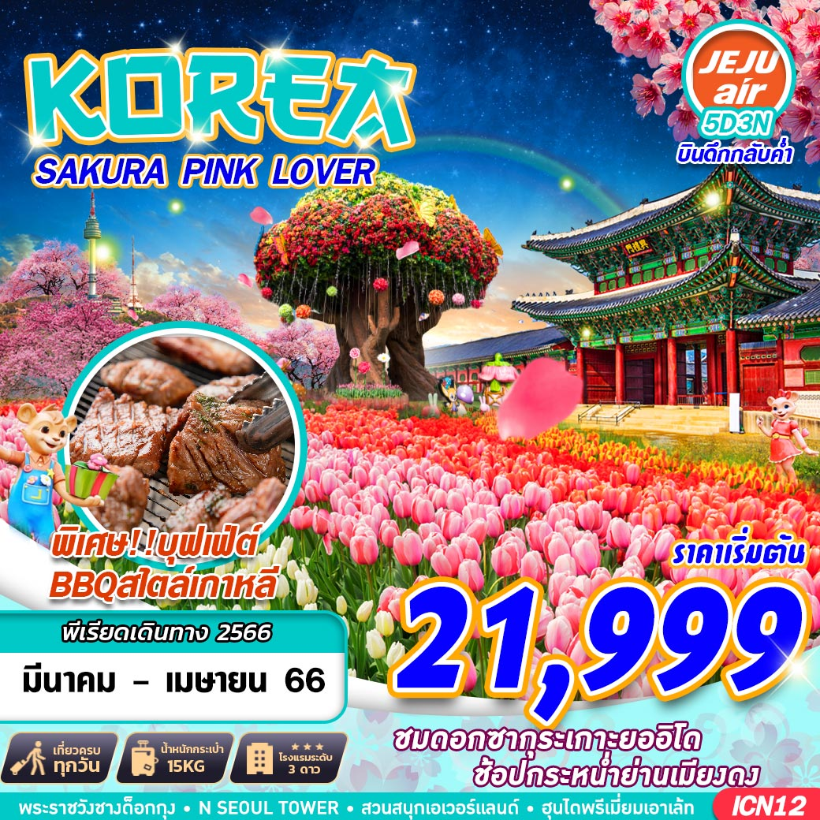
บินด้วยสายการบิน JEJU (7C) : ขึ้นเครื่องที่ท่าอากาศยานสุวรรณภูมิ (BKK)
7C2206 | BKK (สุวรรรภูมิ) – ICN (อินชอน) | 01.00 – 08.40
7C2203 | ICN (อินชอน) – BKK (สุวรรณภูมิ) | 20.05 – 23.59
**โหลดกระเป๋าสัมภาระโดยน้ำหนักไม่เกิน 15 ก.ก. (1 ชิ้น) และ ถือขึ้นเครื่องบินได้น้ำหนักไม่เกิน 7 ก.ก. **
**ขอสงวนสิทธิ์ในการเปลี่ยนแปลงไฟล์ทบินและสายการบิน**
ผู้ที่เดินทาง จะต้องได้รับวัคซีนดังต่อไปนี้ : ASTRAZENECA/SINOVAC/SINOPHARM/MODERNA/PFIZER/JOHNSON&JOHNSON ถึงจะได้รับการรองรับการละเว้นการกักตัว เมื่อถึงประเทศเกาหลี โดยประเทศเกาหลีรับรองวัคซีนไขว้ โดยการฉีดเข็มที่ 2 ต้องไม่เกิน 180 วัน (ยกเว้น JOHNSON&JOHNSON เข็ม 1 ไม่เกิน 180 วัน) หากเป็นเข็มบูสเตอร์ ต้องก่อนเดินทาง 14 วัน

DAY 1 กรุงเทพฯ (สุวรรณภูมิ) (-/-/-)
22.00 คณะพร้อมกัน ณ ท่าอากาศยานสุวรรณภูมิ ชั้น 4 เคาน์เตอร์ สายการบิน JEJU โดยมีเจ้าหน้าที่ของบริษัทฯ คอยให้การต้อนรับ
**กรุณาเผื่อเวลาในการเดินทางมายังสนามบินอย่างน้อย 3 ชั่วโมง เนื่องจากต้องใช้เวลาในการเช็คอิน**
DAY 2 กรุงเทพ (สุวรรณภูมิ) - ท่าอากาศยานนานาชาติอินชอน - สวนจายู - เกาะนามิ (-/L/D)
01.00 ออกเดินทางสู่ ท่าอากาศยานนานาชาติอินชอน ประเทศสาธารณรัฐเกาหลีใต้ โดย สายการบิน JEJU เที่ยวบินที่ 7C2206
** สำหรับเที่ยวบินนี้ ไม่มีบริการอาหารและเครื่องดื่มบนเครื่องบิน กรุณารับประทานอาหารให้เรียบร้อยก่อนขึ้นเครื่องบิน ใช้เวลาบินประมาณ 5 ชั่วโมง 20 นาที **
**รวมน้ำหนักกระเป๋าสำหรับโหลดใต้ท้องเครื่องไม่เกิน 15 ก.ก. (ชิ้น) และถือขึ้นเครื่องได้ 7 ก.ก.
**ขอสงวนสิทธิ์ในการเปลี่ยนแปลงไฟล์ทบินและสายการบิน**
08.40 เดินทางถึง ท่าอากาศยานนานาชาติอินชอน ประเทศสาธารณรัฐเกาหลีใต้
** ตามเวลาท้องถิ่น เร็วกว่าเมืองไทยประมาณ 2 ชั่วโมง กรุณาปรับนาฬิกาของท่านเพื่อความสะดวกในการนัดหมายเวลา **
สวนจายู(Jayu Park) แห่งเมืองอินชอน(Incheon)เป็นสวนสาธารณะขนาดใหญ่ใจกลาง เมืองอินชอนอยู่ที่บริเวณภูเขาอุงบองซาน (Eungbongsan) มีชื่อที่มีความหมายว่า สวนแห่งอิสระภาพ ตั้งแต่ปี 1957 ในช่วงสิ้นสุดสงครามเกาหลี โดยมีรูปปั้นของ นายพล McArthur ที่มาร่วมรบในสงคราม ภายในสวนมีบรรยากาศร่มรื่น และมีจุดชมวิวเมืองอินชอนที่สวยงาม มองเห็นทั้งตัวเมือง ท่าเรือ และทะเล
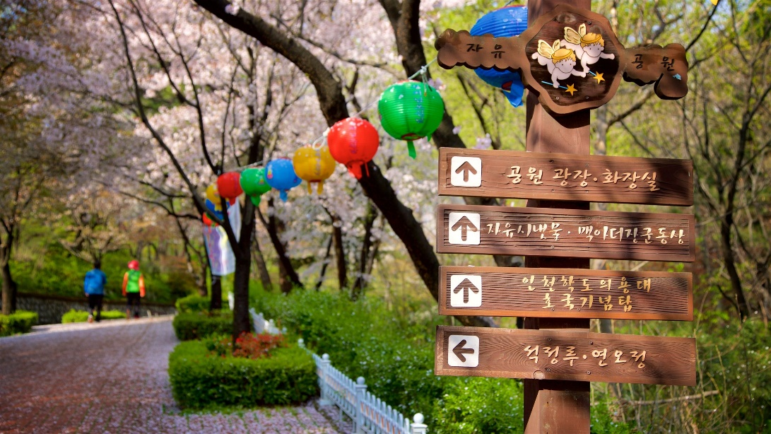
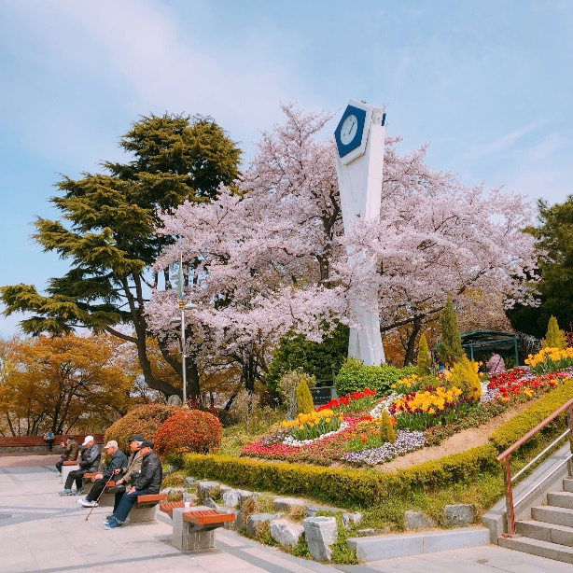
เที่ยง รับประทานอาหาร ณ ภัตตาคาร เมนู GAMJATANG
นำท่านเดินทางสู่ เกาะนามิ (NAMI ISLAND) เป็นแหล่งท่องเที่ยวที่มีชื่อเสียงของประเทศเกาหลีใต้ มีรูปร่างเหมือนใบไม้ลอยน้ำ เป็นเกาะกลางแม่น้ำฮัน ซึ่งเกิดจากการสร้างเขื่อนช็องพย็อง โด่งดังจากซีรีส์เรื่องเพลงรักในสายลมหนาว (THE WINTER LOVE SONATA) ซึ่งใช้เกาะนามิเป็นสถานที่ถ่ายทำ เกาะนามิได้ชื่อตามนายพลนามิ ที่รับราชการตั้งแต่อายุ 17 ปี บิดาอยู่ในตระกูลสูงศักดิ์ ส่วนมารดาเป็นเจ้าฟ้าหญิง เขานำทัพกวาดล้างจลาจลในพื้นที่ภาคเหนือและตะวันออกเฉียงเหนือของประเทศได้ทั้งหมด และได้รับตำแหน่งสูงเมื่อยังมีอายุเพียง 26 ปี แต่หลังจากเปลี่ยนรัชกาลใหม่ เขาก็ถูกใส่ร้ายว่าเป็นกบฏ และถูกประหารชีวิตพร้อมกับมารดาและพวกรวม 25 คน ต่อมาหลังผลัดเปลี่ยนรัชกาลใหม่อีกครั้ง ได้มีการพิสูจน์พบว่าข้อกล่าวหาทั้งหมดล้วนเป็นเท็จ เขาจึงได้รับคืนยศถาบรรดาศักดิ์ดังเดิม เกาะแห่งนี้มีทิวทัศน์ที่สวยงามไปด้วยต้นเกาลัดและทิวสนเรียงราย ในช่วงฤดูใบไม้ร่วงจะมีเทศกาลใบไม้เปลี่ยนสี ใบไม้ต่างเปลี่ยนเป็นสีแดงสวยงาม และมีสุสานของนายพลนามี ซึ่งยังคงตั้งอยู่

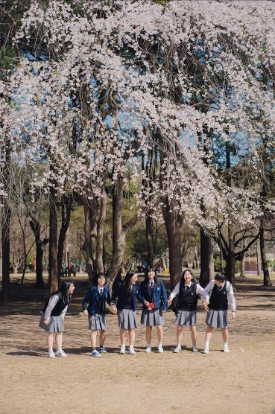
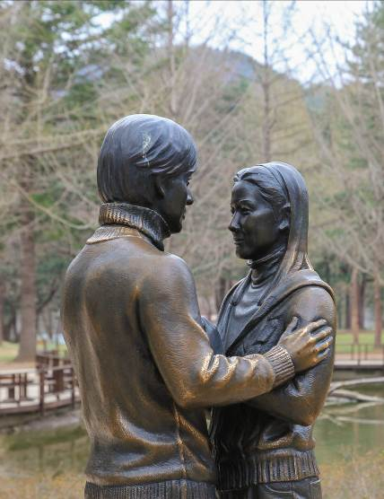
NAMI ISLAND

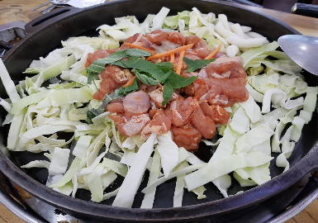
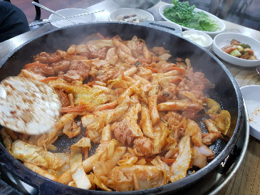
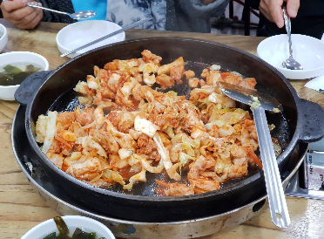
ค่ำ รับประทานอาหาร ณ ภัตตาคาร เมนู DAKKALBI
ที่พัก KOREA TOURIST HOTEL หรือเทียบเท่า

DAY 3 วัดวาวูจองซา - สวนสนุกเอเวอร์แลนด์ – ศูนย์รวมเครื่องสำอางแบนด์ดังเกาหลี – ย่านฮงแด (B/-/D)
เช้า บริการอาหารเช้า ณ ห้องอาหารของโรงแรม
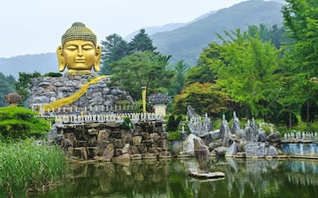
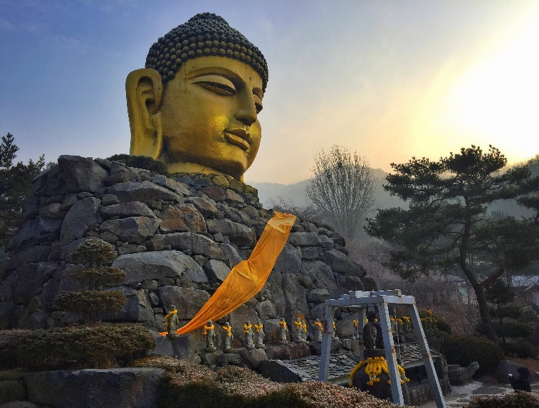
วัดวาอูจองซา หรือเรียกอีกชื่อว่า วาวูจงซา (Wawoojongsa Temple) ตั้งอยู่ที่เมือง ยงอิน จังหวัด เคียงคิโด สร้าง เมื่อปี ค.ศ. 1970 โดยนักบวชแฮต๊อกเป็นวัดนิกายหินยานจุดเด่นของวัดวาวูจองชา คือพระเศียรของพระพุทธรูป ขนาด มหึมา ซึ่งประดิษฐานอยู่ด้านหลังสระน้ำและบริเวณรอบสระน้ำจะมีพระพุทธรูปองค์เล็กๆวาง เรียงรายอยู่ โดยรอบ

นำท่านเดินทางไปยัง สวนสนุกเอเวอร์แลนด์ (EVERLAND) เป็นสวนสนุกกลางแจ้งที่ใหญ่ที่สุดของประเทศเกาหลีใต้ ตั้งอยู่บนทำเลที่สวยงามท่ามกลางหุบเขา ในเมืองยงอิน ทางตอนใต้ของเมืองโซล ได้รับการขนานนามว่าเป็นดิสนีย์แลนด์แห่งเกาหลีใต้ ที่นี่ถูกออกแบบให้แตกต่างกันในแต่ละโซน ได้แก่ สวนสัตว์ , GLOBAL FAIR , EUROPEAN ADVENTURE , MAGIC LAND , AMERICAN ADVENTURE และEVER LAND SPEEDWAY นอกจากนี้ยังมีสวนสี่ฤดู ซึ่งปลูกดอกไม้ประจำในแต่ละฤดูกาล และมีการตกแต่งสวนสนุกให้เข้ากับบรรยากาศของเทศกาลนั้นๆ โดยมีบริษัทซัมซุง เป็นเจ้าของ ผู้บริหารจัดการสวนสนุกแห่งนี้ ดังนั้นความยิ่งใหญ่ตระการตา และ ปลอดภัย ไม่แพ้ชาติใดในโลกแน่นอน **โซนสวนน้ำจะเปิดเฉพาะช่วงฤดูร้อน**

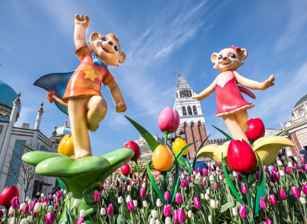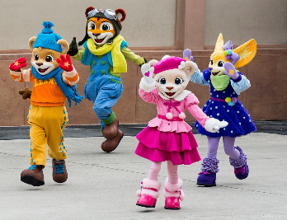
เที่ยง อิสระอาหารกลางวัน ณ สวนสนุกเอเวอร์แลนด์ เพื่อความสะดวกในการท่องเที่ยว
นำท่านชมผลิตภัณฑ์เวชสำอางจาก ศูนย์รวมเครื่องสำอางแบรนด์ดังเกาหลี (COSMETIC GALLERY) เช่น WATER DROP (ครีมน้ำแตก) , SNAIL CREAM (ครีมเมือกหอยทาก) , BOTOX (โบท็อกซ์) , ALOE VERA PRODUCT (ผลิตภัณฑ์จากสมุนไพร ว่านหางจระเข้) เป็นต้น
ย่านฮงแด เป็นย่านช้อปปิ้งบริเวณด้านหน้าของมหาวิทยาลัยฮงอิก(HONGIK UNIVERSITY) จึงเป็นศูนย์รวมเด็กวัยรุ่นและเด็กมหาวิทยาลัย เป็นอีกเส้นหนึ่งที่มีบรรยากาศโรแมนติก อีกทั้งยังมีร้านกาแฟที่เป็นเอกลักษณ์ แกลเลอรี่ ร้านค้าจำหน่ายสินค้าแฟชั่น คลับ ตลาดศิลปะ และร้านอาหารที่น่าสนใจในหมู่วัยรุ่นอายุ 20-30 ปีที่นิยมมาเดินเล่น ราคาของสินค้าและร้านอาหารต่างๆก็ยังไม่แพงอีกด้วย
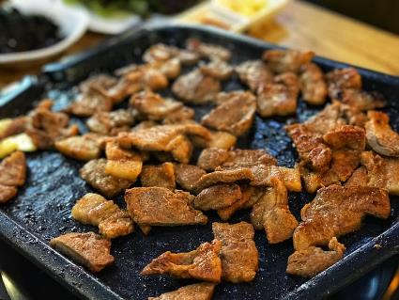
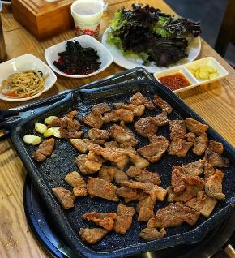
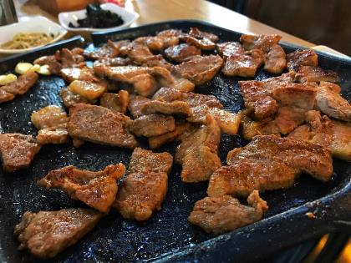
ค่ำ รับประทานอาหาร ณ ภัตตาคาร เมนู BBQ
ที่พัก KOREA L’ART HOTEL หรือเทียบเท่า
DAY 4 ศูนย์โสมรัฐบาล – ศูนย์สมนุไพรน้ำมันสนเข็มแดง – พระราชวังชางด็อกกุง – ภูเขานัมซาน – หอคอยเอ็น โซลทาวเวอร์ - ดิวตี้ฟรี - ย่านเมียงดง (B/L/-)
เช้า บริการอาหารเช้า ณ ห้องอาหารของโรงแรม
เลือกซื้อสินค้าจาก ศูนย์โสมแห่งรัฐบาล (GINSENG) เหตุผลที่เรียกว่าศูนย์โสมแห่งรัฐบาล เพราะโสมทุกชนิดที่นี่จะถูกควบคุมคุณภาพภายใต้มาตรฐานของรัฐบาล ได้รับการรับรองคุณภาพจากรัฐบาล เป็นโสมที่มีอายุ 6 ปี ซึ่งถือว่ามีคุณภาพดีที่สุดในโลก มีชื่อเสียงที่สุด และ ศูนย์สมุนไพรน้ำมันสนเข็มแดง (RED PINE) เป็นผลิตภัณฑ์ ที่สกัดจากน้ามันสน มีสรรพคุณช่วยบำรุงร่างกาย ลดไขมัน ช่วยควบคุมอาหารและรักษาสมดุลในร่างกายได้เป็นอย่างดี
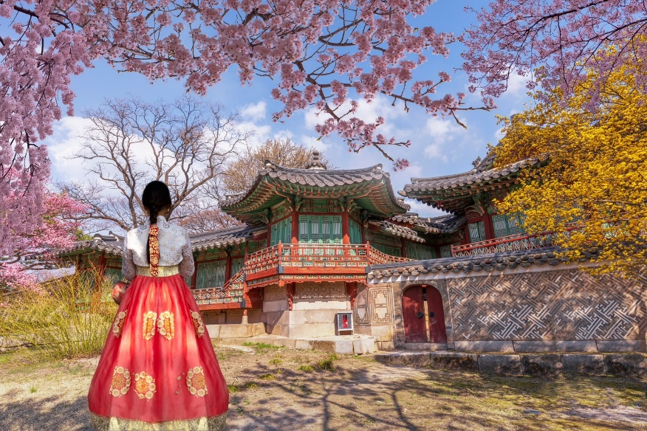
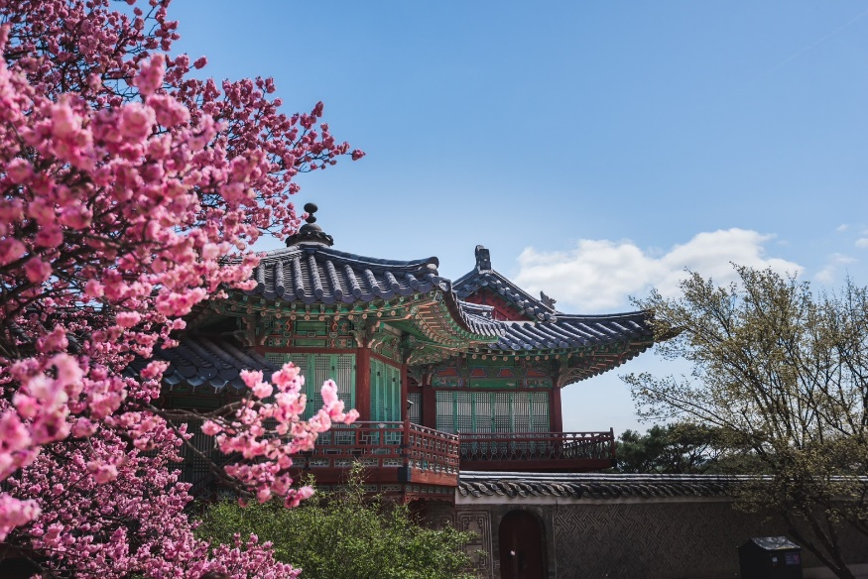
พระราชวังชางด็อก (Changdeokgung Palace) ชางด็อกกุง เป็นพระราชวังลำดับที่สอง ซึ่งถูกสร้างขึ้นต่อจาก พระราชวังเคียงบก การก่อสร้างเริ่มขึ้นในปี ค. ศ. 1405 และแล้วเสร็จในปี ค.ศ. 1412 ในรัชสมัยของกษัตริย์แทจง พระราชวังแห่งนี้มีความสำคัญในการเป็น ที่พำนักของพระมหากษัตริย์หลายพระองค์ ในสมัยราชวงศ์โชซอน พระราชวังมีชื่อเรียกซึ่งมีความหมาย ในภาษาอังกฤษว่า “วังแห่งการไตร่ตรองคุณธรรม” โดยพระราชวังยังเป็นที่รู้จักกันในนาม “พระราชวังตะวันออก” หนึ่งในสถานที่ที่มีชื่อเสียงที่สุด ของพระราชวังคือ สวนลับ หรือสวนต้องห้าม หรือฮูวอน
เที่ยง รับประทานอาหารกลางวัน ณ ภัตาคาร เมนู BULGOGI
เดินทางไปยัง ภูเขานำซาน เป็นที่ตั้งของ หอคอยเอ็น โซลทาวเวอร์ (N SEOUL TOWER) 1 ใน 18 หอคอยเมืองที่สูงที่สุดในโลก มีความสูงถึง 480 เมตร เหนือระดับน้ำทะเล ท่านสามารถชมทัศนียภาพของกรุงโซลจากยอดโซลทาวเวอร์ได้รอบทิศ 360 องศา โดยสามารถมองได้ถึงเขาพูกักซัน และถ้าหันไปยังทิศตรงข้าม ก็จะเห็นไกลไปถึงแม่น้ำฮันกัง เป็นอีกหนึ่งสถานที่ ที่สุดแสนจะโรแมนติก และไม่ว่าจะฤดูไหนๆ ที่นี่ยังคงได้รับความนิยมเสมอมา เพราะเป็นสถานที่คล้องกุญแจคู่รักที่ยอดนิยมของนักท่องเที่ยว และชาวเกาหลี โดยมีความเชื่อว่าหากได้มาคล้องกุญแจด้วยกันที่นี่ และโยนลูกกุญแจลงไปจะทำให้รักกันมั่นคง ยืนยาว ตราบนานเท่านาน ** ยังไม่รวมค่า ขึ้นลิฟต์ และ ค่าแม่กุญแจ ลูกกุญแจคู่รักสำหรับคล้อง ท่านสามารถเตรียมจากประเทศไทยไปได้ ** **ราคารวมค่าขึ้น SUTTLE BUS แล้ว**
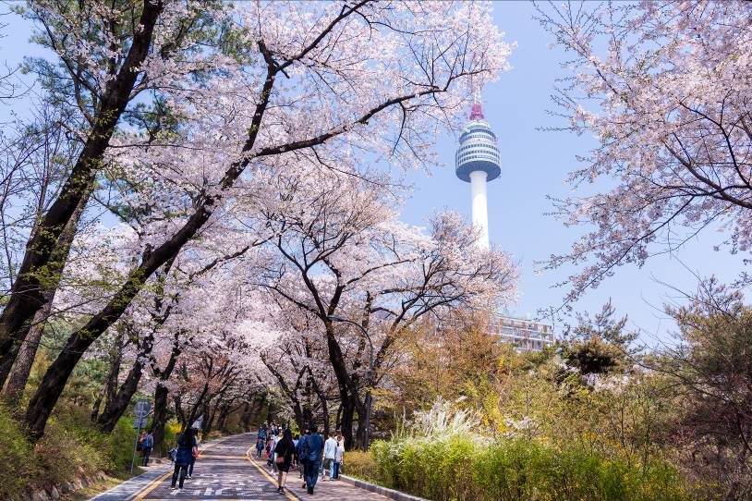

ดิวตี้ ฟรี (DUTY FREE) เป็นศูนย์รวมร้านค้าปลอดภาษีที่ใหญ่ที่สุดในโซล ให้ได้ช็อปปิ้งสินค้าแบรนด์เนมชั้นนำแบบ NEW COLLECTION ! มากมาย เช่น นาฬิกา , แว่นตา , เครื่องสำอาง , กระเป๋า , กล้องถ่ายรูป หรือจะเป็นโทรศัพท์มือถือ ให้ท่านอิสระได้เลือกซื้อได้อย่างเต็มที่ เป็นแหล่งรวมสินค้าแบรนด์ดังกว่า 250 แบรนด์ ทั้งเครื่องสำอาง , น้ำหอม , กระเป๋า , สินค้าแฟชั่นต่างๆ เช่น CHANEL , HERMES , MCM , DIOR , FENDI , LOEWE , PRADA , MIU MIU , CELINE , GIVENCHY , BALLY , BOTTEGA VENETA เป็นต้น ไม่ได้มีแค่เพียงสินค้าจากแบรนด์ต่างประเทศเท่านั้น สินค้าแบรนด์เกาหลีก็มีให้เลือกหลากหลายไม่แพ้กัน ราคาก็ถูกกว่า
ย่านเมียงดง (MYEONGDONG) เปรียบเสมือนย่านสยามสแควร์บ้านเรา เมียงดงได้ชื่อว่าเป็นแหล่งรวมแฟชั่นแบรนด์เกาหลีชั้นนำ ซึ่งในแต่ละวันจะ มีวัยรุ่นเกาหลีมาเดินช็อปปิ้งกันอย่างล้นหลาม ท่านสามารถหาซื้อสินค้าได้อย่างหลากหลายทั้งเสื้อผ้า , รองเท้า , กระเป๋า , เครื่องสำอางซึ่งเป็นที่รู้จักอย่างดีของคนไทย เช่นLANEIGE , ETUDE HOUSE , IIOPE , CHARMZONE , SKIN FOOD , THE FACE SHOP เป็นต้น เครื่องประดับ , ซีดีเพลง , วีซีดี , ดีวีดีหนังและซีรีย์ที่ฮิตตลอด จนไปถึงของที่ระลึกที่มีรูปดารานักแสดงคนโปรดของท่านอยู่ในสินค้า อีกทั้งยังมีร้านกาแฟ ร้านอาหารต่างๆ ท่าน สามารถลิ้มลองไอศกรีม 2,000 วอน ที่สูงเกือบฟุตได้ที่นี้

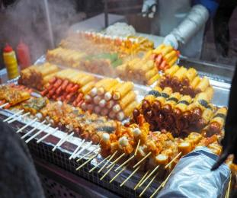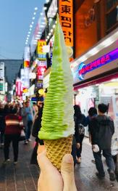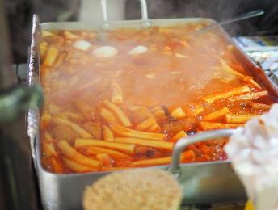
ค่ำ อิสระอาหารค่ำย่านเมียงดง เพื่อความสะดวกในการท่องเที่ยว
ที่พัก KOREA L’ART HOTEL หรือเทียบเท่า

DAY 5 ศูนย์สมุนไพรเกาหลี – โรงงานเจียระไน อเมทิส – สวนสาธารณะยออิโด - พิพิธภัณฑ์สาหร่าย – ฮุนไดพ รีเมี่ยม เอ้าท์เลท – ร้านละลายเงินวอน – ท่าอากาศยานนานาชาติอินชอน – กรุงเทพฯ (สุวรรณภูมิ) พิเศษ !! ให้ท่านได้ทำกิมจิ และใส่ชุดประจำชาติเกาหลี “ฮันบก” (Hanbok) (B/L/-)
เช้า บริการอาหารเช้า ณ ห้องอาหารของโรงแรม
เลือกซื้อสินค้าจาก ศูนย์สมุนไพรเกาหลี (HERB SHOP) เป็นผลิตภัณฑ์ผลของฮ๊อกเก็ทนามู ที่เติบโตกลางป่าดงดิบกว่า 20 ปี มีสรรพคุณช่วยกรองสารพิษในตับ เหมาะสำหรับคนที่ทำงานหนัก ดื่มเหล้า นอนดึก หรือเป็นไวรัสตับอักเสบ ตับแข็งให้แข็งแรง ป้องกันโรคตับแข็งไม่ถูกทำลายจากการดื่มแอลกอฮอล์ กาแฟ บุหรี่ สารตกค้างจากอาหารและยา
นำท่านเดินทางสู่ โรงงานเจียระไน พลอยสีม่วง อเมทิส (Amethyst Factotory) แดนเกาหลีเป็นแดนของ พลอยสีม่วง พลอยแห่งสุขภาพและนำโชค โดยมีตั้งแต่สีม่วงอ่อนเย็นตา จนถึงสีม่วงเข้ม (ม่วงไวน์) มีเสน่ห์เย้ายวนใจ พลอยนี้จะสวยงามจับตาเมื่อมาทำเป็นแหวน จี้ ต่างหู และ สร้อยข้อมือ เป็นหินที่มีพลังในการบำบัดทั้งด้านร่างกายและจิตใจของผู้สวมใส่ ขจัดความคิดแง่ลบ เป็นพลอยแห่งสุขภาพและนำโชค สามารถปกป้องคุ้มครองผู้สวมใส่ได้
สวนสาธารณะยออีโด Yeouido นั้นเป็นเกาะเล็กๆ ที่ตั้งอยู่ในกรุงโซล ริมเเม่งน้ำฮัน โดยมีการพัฒนาเกาะเเห่งนี้ให้เป็นเกาะสมัยใหม่ที่มีสำนักงานเเละที่พักอยู่หลายเเห่ง โดยมีการจัดการสถานที่เป็นอย่างดีจนเป็นเกาะที่สวยงามเงียบสงบเเละทันสมัย คล้ายๆ กับโอไดบะ ที่โตเกียว เลยก็ว่าได้ นอกจากนี้เเล้วก็ยังมีสถานที่ท่องเที่ยวที่น่าสนใจตั้งอยู่ภายในเกาะนี้อีกหลายที่ด้วยกัน
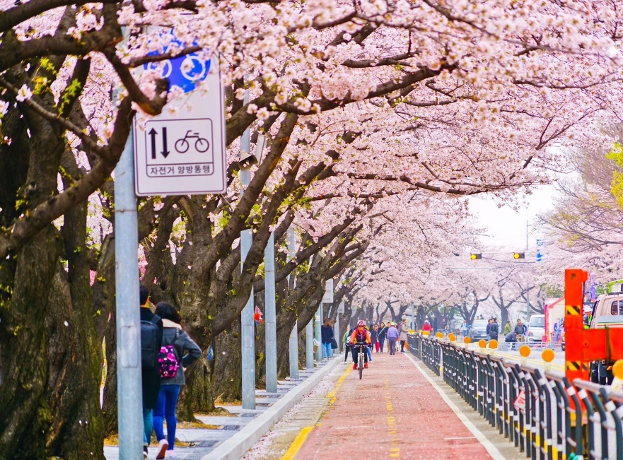
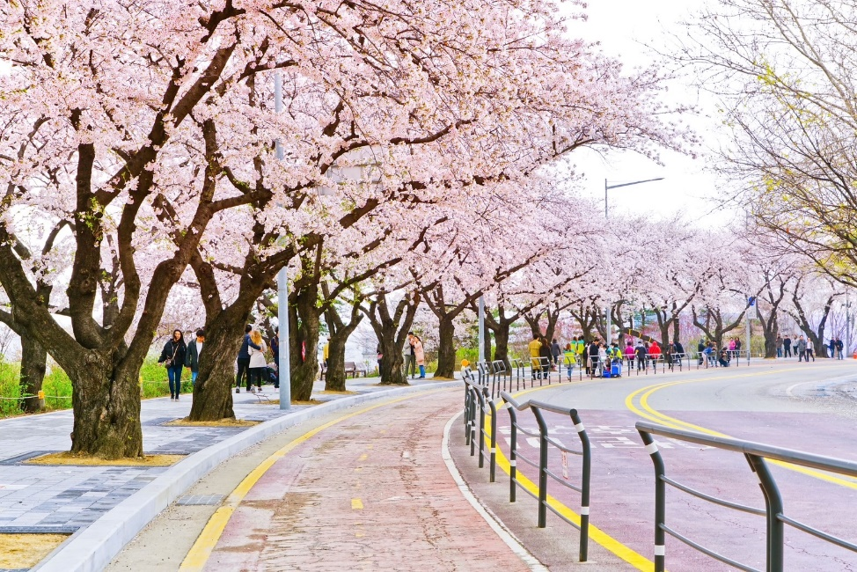
นำท่านเดินทางสู่ พิพิธภัณฑ์สาหร่าย (Kimpap) จัดแสดงเรื่องราวต่างๆของการทำสาหร่ายและประวัติความเป็นมาต้นกำเนิดของการผลิตสาหร่ายและขั้นตอนการผลิตสาหร่ายที่สดใหม่ทุกวัน ให้ท่านจะได้เลือกชิมผลิตภัณฑ์ที่ทำจากสาหร่ายหลากหลายรสชาติให้ลิ้มลองและเลือกซื้อเหมาะแก่การนำมาเป็นของฝาก เช่น สาหร่ายอบแห้ง , สาหร่ายย่าง
พิเศษ !! ให้ท่านได้ใส่ชุดประจำชาติเกาหลี “ฮันบก” (Hanbok) เพื่อถ่ายรูปเป็นที่ระลึก
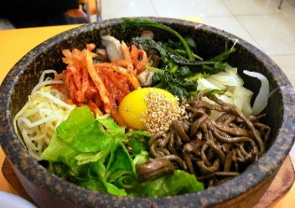
เที่ยง รับประทานอาหาร เมนู BIBIMBAP
นำท่านเดินทางไปยัง ฮุนได พรีเมี่ยม เอ้าท์เลท ช้อปปิ้งเอาท์เลต สินค้าแบรนด์เนมใจกลางเมือง ภายในมีของช้อปต่างๆจำนวนมาก ไม่ว่าจะเป็น Prada, FERRAGAMO TOD’S, COACH, MCM, ADIDAS, NIKE เป็นต้น ที่สำคัญ ราคาถูกกว่าช้อปด้านนอกอย่างต่ำๆ 30%
นำท่านเดินทางสู่ ซุปเปอร์มาร์เก็ต หรือ ร้านละลายเงินวอน ให้ท่านได้เลือกซื้อช็อกโกแลต ผลิตภัณฑ์ของใบและรากฝอยของโสม ในรูป ขนมโสม ชาโสม ลูกอมโสม โคลนพอกหน้าโสม ครีมล้างหน้าโสม เครื่องสำอางโสม เป็นต้น และยังมีหมอนสุขภาพ , กิมจิ , เปเปโร (ป๊อกกี้เกาหลี) , ชินราเมง (มาม่าเกาหลี) และ นมกล้วย เป็นต้น
ได้เวลาอันสมควรนำท่านเดินทางสู่ ท่าอากาศยานนานาชาติอินชอน ประเทศสาธารณรัฐเกาหลีใต้
20.05 ออกเดินทางสู่ ท่าอากาศยานสุวรรณภูมิ โดย สายการบิน JEJU เที่ยวบินที่ 7C2203
**รวมน้ำหนักกระเป๋าสำหรับโหลดใต้ท้องเครื่องไม่เกิน 15 ก.ก. (ชิ้น) และถือขึ้นเครื่องได้ 7 ก.ก.
**ขอสงวนสิทธิ์ในการเปลี่ยนแปลงไฟล์ทบินและสายการบิน**
23.59 เดินทางถึง ท่าอากาศยานสุวรรณภูมิ โดยสวัสดิภาพ พร้อมความประทับใจ

อัตราค่าบริการ

วันที่เดินทาง | ราคาผู้ใหญ่ | จอยแลนด์(ไม่ใช้ตั๋ว) | พักเดี่ยว
22 – 26 มีนาคม 2566 | 21,999 | 15,999 | 5,500
23 – 27 มีนาคม 2566 | 21,999 | 15,999 | 5,500
24 – 28 มีนาคม 2566 | 21,999 | 15,999 | 5,500
31 มี.ค. – 04 เม.ย. 66 | 22,999 | 15,999 | 5,500
06 – 10 เมษายน 2566 | 22,999 | 15,999 | 5,500
09 – 13 เมษายน 2566 | 24,999 | 17,999 | 6,000
10 – 14 เมษายน 2566 | 24,999 | 17,999 | 6,000
20 – 24 เมษายน 2566 | 22,999 | 15,999 | 5,500
21 – 25 เมษายน 2566 | 22,999 | 15,999 | 5,500
** ไม่มีราคาเด็ก สำหรับเด็กอายุไม่ถึง 2 ปี ณ วันเดินทางกลับ (INFANT) ท่านละ 10,000 บาท **
** (ไม่มีที่นั่งบนเครื่องบิน)**
**หากต้องการทำกรุ๊ปส่วนตัว สามารถสอบถามเจ้าหน้าที่ได้**

ข้อสำคัญ

- อัตรานี้ยังไม่รวมค่าทิปพนักงานขับรถ หัวหน้าทัวร์ และ มัคคุเทศก์ท้องถิ่น ตามธรรมเนียม 1,500 บาท ต่อ ทริป ต่อ ลูกค้า ผู้เดินทาง 1 ท่าน รวมไปถึงเด็ก ยกเว้นเด็กอายุไม่ถึง 2 ปี ณ วันเดินทางกลับ (INFANT) ทั้งนี้ท่านสามารถให้มากกว่านี้ได้ตามความเหมาะสมและความพึงพอใจของท่าน โดยส่วนนี้ ทางบริษัทขอสงวนสิทธิ์ในการเรียกเก็บก่อนเดินทางทุกท่าน ที่สนามบิน ในวันเช็คอิน
- ถ้าหากมีผู้เดินทางต่ำกว่า 25 คน ทางบริษัทขอสงวนสิทธิ์ในการยกเลิกการเดินทางหรือมีการเปลี่ยนแปลงราคา โดยจะแจ้งให้ทราบล่วงหน้า 7 วันก่อนการเดินทาง
- กรณีพัก 3 ท่าน/ห้อง ทางโรงแรมจะทำการเสริมเตียงให้เท่านั้น การเสริมเตียงจะขึ้นอยู่กับนโยบายของโรงแรมนั้นๆ (บางโรงแรมใช้เตียง SGL ในการเสริมเตียง บางโรงแรมจะใช้ฟูกในการเสริมเตียง)
- อัตรานี้เฉพาะนักท่องเที่ยวที่ถือหนังสือเดินทางไทยเท่านั้น กรณีถือหนังสือเดินทางต่างประเทศ ทางบริษัทขอสงวนสิทธิ์เรียกเก็บค่าธรรมเนียมเพิ่มจากราคาทัวร์ ท่านละ 100 USD. (เป็นเงินไทยประมาณ 3,200 บาท)
สำคัญ!! : กรณีผู้เดินทางถูกปฏิเสธการเข้า – ออกประเทศจากประเทศต้นทางและปลายทาง ทั้งจากที่ด้านหน้าเคาน์เตอร์เช็คอิน หรือจากด่านตรวจคนเข้าเมืองก็ตาม ทางบริษัทขอสงวนสิทธิ์ไม่รับผิดชอบค่าใช้จ่ายที่จะเกิดขึ้นตามมา และ จะไม่สามารถคืนเงินค่าทัวร์ที่ท่านชำระเรียบร้อยแล้วไม่ว่าส่วนใดส่วนหนึ่ง
หมายเหตุ : ตามนโยบายการโปรโมทสินค้าพื้นเมืองของรัฐบาลเกาหลีร่วมกับการท่องเที่ยวเกาหลี ในนามของร้านรัฐบาล ซึ่งจำเป็นต้องระบุไว้ในโปรแกรมทัวร์ เพราะมีผลกับราคาทัวร์ จึงอยากเรียนชี้แจงลูกค้าทุกท่านว่า ร้านรัฐบาลทุกร้านจำเป็นต้องแวะชม จะซื้อหรือไม่ซื้อขึ้นอยู่กับความพอใจของลูกค้าเป็นหลัก และถ้าหากลูกค้าไม่มีความประสงค์จะเข้าร้านรัฐบาล ขอสงวนสิทธิ์ในการเรียกเก็บค่าใช้จ่ายที่เกิดขึ้นจากท่านเป็นจำนวนเงิน 100 USD / ท่าน / ร้าน
กรณีต้องการตัดกรุ๊ปส่วนตัว กรุ๊ปเหมาที่สถานะผู้เดินทางเป็น เด็กนักเรียน นักศึกษา ครู ธุรกิจขายตรงเครื่องสำอางค์ หมอ พยาบาล ชาวต่างชาติ หรือคณะที่ต้องการให้เพิ่มสถานที่ขอดูงาน กรุณาติดต่อแจ้งรายละเอียด โดยละเอียด กับเจ้าหน้าที่เพื่อทำราคาให้ใหม่ทุกครั้ง

การลงทะเบียนเข้า-ออกประเทศเกาหลีและไทย
- เงื่อนไขการลงทะเบียน K-ETA (ควรเผื่อเวลาในการพิจารณาอย่างน้อย 10 วัน)
- ทางบริษัทฯ จะทำการลงทะเบียน K-ETA ให้ หลังจากได้รับเงินมัดจำ หากลงทะเบียนไม่ผ่านจะรีฟันเงินคืนให้โดยหักค่าใช้จ่ายตามจริง
    - หากไม่ผ่าน K-ETA หักค่ามัดจำตั๋ว 1500 บาท และค่ากรอก K-TEA 500 บาท
    - กรณีที่ลูกค้ามี K-ETA อยู่แล้ว ทางบริษัทจะคืนค่าธรรมเนียม 300 บาท/ท่าน
- ทางบริษัทฯ เป็นเพียงตัวแทนในการลงทะเบียน ตามข้อมูลที่ท่านให้มาเท่านั้น หากไม่ผ่านการอนุมัติ ไม่สามารถเรียกร้องเงินคืนได้
- การลงทะเบียน K-ETA เป็นส่วนนึงในการคัดกรองคนเข้า - ออกเกาหลีเท่านั้น ด่านตรวจคนเข้าเมืองอาจจะมีการคัดกรองอีกครั้ง การทำ K-ETA ไม่ได้เป็นการการันตีว่าจะต้องผ่านด่าน หากไม่ผ่านด่าตรวจคนเข้าเมืองก็ไม่สามารถเรียกร้องเงินคืนได้ทุกกรณี
- เอกสารที่ต้องเตรียม คือ สำเนาพาสสปอร์ตที่มีอายุเหลือมากกว่า 6 เดือน รูปถ่ายพื้นหลังสีขาว ขนาด 2 นิ้ว
ข้อมูลส่วนตัวที่ต้องใช้ในการกรอกข้อมูล
- เงื่อนไขการลงทะเบียนยกเว้นการกักตัว
- ผู้ที่เดินทาง จะต้องได้รับวัคซีนดังต่อไปนี้ : ASTRAZENECA/SINOVAC/SINOPHARM/MODERNA/PFIZER/ JOHNSON&JOHNSON ถึงจะได้รับการรองรับการละเว้นการกักตัว เมื่อถึงประเทศเกาหลี โดยประเทศเกาหลีรับรองวัคซีนไขว้ โดยการฉีดเข็มที่ 2 ต้องไม่เกิน 180 วัน (ยกเว้น JOHNSON&JOHNSON เข็ม 1 ไม่เกิน 180 วัน) หากเป็นเข็มบูสเตอร์ ต้องก่อนเดินทาง 14 วัน
- เอกสารที่ต้องเตรียม คือ เอกสารแสดงการได้รับวัคซีนเป็นภาษาอังกฤษที่เชื่อถือได้ เช่น วัคซีนพาสสปอร์ต เป็นต้น

อัตราค่าบริการนี้รวม
- ค่าบัตรโดยสารโดยเครื่องบิน (ตั๋ว) ไป และ กลับพร้อมคณะ ชั้นประหยัด (ECONOMY CLASS) รวมถึงค่าภาษีสนามบินและค่าภาษีน้ำมันทุกแห่ง กรณีต้องการอัพเกรด UPGRADE ใช้วีลแชร์ (WHEEL CHAIR) หรือ เปลี่ยนแปลงบัตรโดยสาร ไม่ว่าเที่ยวใด เที่ยวหนึ่ง กรุณาติดต่อเจ้าหน้าที่เป็นกรณีพิเศษ ทางบริษัทของสงวนสิทธิ์ในการเรียกเก็บค่าใช้จ่ายตามจริงที่เกิดขึ้นกับผู้เดินทาง
- กระเป๋าสัมภาระโดยน้ำหนักไม่เกิน 15 ก.ก. (1 ชิ้น) และ ถือขึ้นเครื่องบินได้น้ำหนักไม่เกิน 7 ก.ก.
- รถรับส่งนำเที่ยวตามรายการ
- ค่าเข้าชมสถานที่ตามที่ระบุในโปรแกรมท่องเที่ยว
- หัวหน้าทัวร์นำเที่ยวตลอดการเดินทาง
- ค่าอาหาร ตามรายการที่ระบุในโปรแกรมการเดินทาง
- ค่าโรงแรมที่พักระดับมาตรฐานตามรายการที่ระบุ (พัก 2-3 ท่าน ต่อ ห้อง กรณีพัก 3 ท่านจะเป็นเตียงเสริม 1 ท่าน) ในกรณีมีงานเทรดแฟร์ การแข่งขันกีฬา หรือ กิจกรรมอื่นๆ ที่ทำให้โรงแรมตามรายการที่ระบุเต็ม ทางบริษัทขอสงวนสิทธิ์ในการปรับเปลี่ยนโรงแรมที่พัก ไปเป็นเมืองใกล้เคียงแทน อ้างอิงมาตรฐานคุณภาพและความเหมาะสมเดิม โดยคำนึงถึงประโยชน์ของลูกค้าเป็นสำคัญ ทางบริษัทไม่มีนโยบายจัดคู่นอนให้กับลูกค้าที่ไม่รู้จักกันมาก่อน เช่น กรณีที่ท่านเดินทาง 1 ท่าน จำเป็นต้องชำระค่าห้องพักเดี่ยวตามที่ระบุ
- ค่าประกันอุบัติเหตุการเดินทางตามกรมธรรม์ ค่ารักษาพยาบาลวงเงินท่านละ 500,000 บาท หรือกรณีเสียชีวิต วงเงินท่านละ 1,000,000 บาท ตามเงื่อนไขของบริษัทประกันภัย ซึ่งไม่รวมประกันสุขภาพ
- ค่าลงทะเบียน K-ETA (1 ครั้ง/ท่าน)

อัตราค่าบริการนี้ ไม่รวม
- ค่ามินิบาร์ในห้องพัก(ถ้ามี) และค่าใช้จ่ายส่วนตัว นอกเหนือจากที่ระบุในรายการ
- ค่าอาหารสำหรับท่านที่ทานเจ มังสวิรัติ หรืออาหารสำหรับมุสลิม
- ค่าวีซ่าสำหรับพาสสปอร์ตต่างชาติ (ถ้ามี) โดยผู้เดินทางต้องทำการยื่นเองเท่านั้น
- ค่าใช้จ่ายด้านเอกสารส่วนตัว เช่น ค่าทำหนังสือเดินทาง วัคซีนพาสสปอร์ต เป็นต้น
- ค่าเดินทางหากแยกจากคณะ หรือมาช้ากว่าเวลานัดหมาย ท่านต้องออกค่าเดินทางด้วยตนเอง
- ค่าธรรมเนียมในกรณีที่กระเป๋าสัมภาระที่มีน้ำหนักเกินกว่าที่สายการบินนั้นๆกำหนดหรือสัมภาระใหญ่เกินขนาดมาตรฐาน
- ค่าธรรมเนียมการจองที่นั่งบนเครื่องบินตามความต้องการเป็นกรณีพิเศษหากสามารถทำได้ ทั้งนี้ขึ้นอยู่กับสายการบิน และ รุ่นของเครื่องบินแต่ละไฟล์ทที่ใช้บิน ซึ่งอาจเปลี่ยนแปลงได้อยู่ที่สายการบินเป็นผู้กำหนด
- ค่าภาษีน้ำมัน ที่สายการบินเรียกเก็บเพิ่ม ภายหลังจากทางบริษัทฯได้ออกตั๋วเครื่องบินไปแล้ว
- VAT 7% และภาษีหัก ณ ที่จ่าย 3%
- อัตรานี้ยังไม่รวมค่าทิปพนักงานขับรถ หัวหน้าทัวร์ และ มัคคุเทศก์ท้องถิ่น ตามธรรมเนียม 1,500 บาท ต่อ ทริป ต่อ ลูกค้า ผู้เดินทาง 1 ท่าน รวมไปถึงเด็ก ยกเว้นเด็กอายุไม่ถึง 2 ปี ณ วันเดินทางกลับ (INFANT) ทั้งนี้ท่านสามารถให้มากกว่านี้ได้ตามความเหมาะสมและความพึงพอใจของท่าน โดยส่วนนี้ ทางบริษัทขอสงวนสิทธิ์ในการเรียกเก็บก่อนเดินทางทุกท่าน ที่สนามบิน ในวันเช็คอิน
เงื่อนไขการจอง
- กรุณาทำการจองล่วงหน้าอย่างน้อย 30 วัน ก่อนออกเดินทาง พร้อมชำระเงินมัดจำครั้งที่ 1 ท่านละ 10,000 บาท หลังจากส่งเอกสารยืนยันการจอง 2 วัน ตัวอย่างเช่น ท่านจองวันนี้ กรุณาชำระเงินในวันถัดไป ก่อนเวลา 16.00 น. เท่านั้น โดยระบบจะยกเลิกอัตโนมัติทันที หากยังไม่ได้รับยอดเงินตามเวลาที่กำหนด และหากท่านมีความประสงค์จะต้องเดินทางในพีเรียดเดิม ท่านจำเป็นต้องทำจองเข้ามาใหม่ นั่นหมายถึงว่า กรณีที่มีคิวรอ (WAITING LIST) ก็จะให้สิทธิ์ไปตามระบบ ตามลำดับ เนื่องจากทุกพีเรียด เรามีที่นั่งราคาพิเศษจำนวนจำกัด ยกเว้นโปรแกรมราคาพิเศษ ทางบริษัทขอสงวนสิทธิ์เรียกเก็บค่าบริการ เต็มจำนวน เท่านั้น
- หลังได้รับการลงทะเบียน K-ETA ผ่านแล้ว กรุณาชำระค่าทัวร์ส่วนที่เหลืออย่างน้อย 20 วัน ก่อนออกเดินทาง หากท่านไม่ชำระภายในระยะเวลาที่ที่บริษัทกำหนด ทางบริษัทจะถือว่าท่านสละสิทธิ์ยกเลิกการเดินทาง และ ขอสงวนสิทธิ์ไม่สามารถคืนเงินมัดจำให้ท่านใดไม่ว่าส่วนในส่วนหนึ่งก็ตาม
- กรณีลูกค้าทำการจองภายในระยะเวลาคงเหลือไม่ถึง 15 วัน ก่อนออกเดินทาง ทางบริษัทขอสงวนสิทธิ์ในการเรียกเก็บค่าทัวร์เต็มจำนวน 100%

เงื่อนไขการยกเลิก และ เปลี่ยนแปลงการเดินทาง
- ยกเลิกก่อนการเดินทางตั้งแต่ 30 วันขึ้นไป คืนเงินค่าทัวร์โดยหักค่าใช้จ่ายที่เกิดขึ้นจริง *ในกรณีที่วันเดินทางตรงกับวันหยุดนักขัตฤกษ์ ต้องยกเลิกก่อน 40 วัน*
- ยกเลิกก่อนการเดินทาง 15-29 วัน คืนเงิน 50%ของค่าทัวร์ หรือหักค่าใช้จ่ายตามจริง เช่น ค่ามัดจำตั๋วเครื่องบิน โรงแรม และค่าใช้จ่ายจำเป็นอื่นๆ
- ยกเลิกก่อนการเดินทางน้อยกว่า 15วัน ขอสงวนสิทธิ์ไม่คืนเงินค่าทัวร์ที่ชำระแล้วทั้งหมด
- กรณีมีเหตุยกเลิกทัวร์ โดยไม่ใช่ความผิดของบริษัททัวร์ เช่น มีนโยบายห้ามการเข้าออกของแต่ละประเทศ หรือการยกเลิกเที่ยวบินโดยสายการบิน บริษัทจะเก็บเป็นเครดิตหรือเลื่อนการเดินทางในพีเรียดถัดไปให้กับลูกค้า โดยยึดตามนโยบายของสายการบินและบริษัทแลนด์ต่างประเทศ ไม่สามารถคืนเงินได้ทุกกรณี
- กรณีต้องการเปลี่ยนแปลงผู้เดินทาง (เปลี่ยนชื่อ) จะต้องแจ้งให้ทางบริษัททราบล่วงหน้า อย่างน้อย 20 วัน ก่อนออกเดินทาง กรณีแจ้งหลังจากเจ้าหน้าที่ออกเอกสารเรียบร้อยแล้ว ไม่ว่าส่วนใดส่วนหนึ่ง ทางบริษัทขอสงวนสิทธิ์ในการเรียกเก็บค่าใช้จ่ายที่เกิดขึ้นจริงทั้งหมด ทั้งนี้ขึ้นอยู่กับช่วงพีเรียดวันที่เดินทาง และกระบวนการของแต่ละคณะ เป็นสำคัญด้วย กรุณาสอบถามกับเจ้าหน้าที่เป็นกรณีพิเศษ
- กรณีต้องการเปลี่ยนแปลงพีเรียดวันเดินทาง (เลื่อนวันเดินทาง) ทางบริษัทขอสงวนสิทธิ์ในการหักค่าใช้จ่ายการดำเนินการต่างๆ ที่เกิดขึ้นจริงสำหรับการดำเนินการจองครั้งแรก ตามจำนวนครั้งที่เปลี่ยนแปลง ไม่ว่ากรณีใดๆทั้งสิ้น
- กรณีลงทะเบียน K-ETA ไม่ผ่าน จะรีฟันเงินคืนให้โดยหักค่าใช้จ่ายตามจริง
    - หากไม่ผ่าน K-ETA หักค่ามัดจำตั๋ว 1500 บาท และค่ากรอก K-TEA 500 บาท
    - กรณีที่ลูกค้ามี K-ETA อยู่แล้ว ทางบริษัทจะคืนค่าธรรมเนียม 300 บาท/ท่าน

หมายเหตุ
- กรณีที่ท่านต้องออกบัตรโดยสารภายใน (ตั๋วภายในประเทศ เช่น ตั๋วเครื่องบิน , ตั๋วรถทัวร์ , ตั๋วรถไฟ) กรุณาติดต่อสอบถามเพื่อยืนยันกับเจ้าหน้าที่ก่อนทุกครั้ง และควรจองบัตรโดยสารภายในที่สามารถเลื่อนวันและเวลาเดินทางได้ เพราะมีบางกรณีที่สายการบินอาจมีการปรับเปลี่ยนไฟล์ทบิน หรือ เวลาบิน โดยไม่แจ้งให้ทราบล่วงหน้า ทั้งนี้ขึ้นอยู่กับฤดูกาล สภาพภูมิกาศ และ ตารางบินของท่าอากาศยานเป็นสำคัญเท่านั้น สิ่งสำคัญ ท่านจำเป็นต้องมาถึงสนามบินเพื่อเช็คอินก่อนเครื่องบิน อย่างน้อย 3 ชั่วโมง โดยในส่วนนี้หากเกิดความเสียหายใดๆบริษัทขอสงวนสิทธิ์ในการไม่รับผิดชอบค่าใช้จ่ายที่เกิดขึ้นใดๆทั้งสิ้น
- กรณีที่ออกบัตรโดยสาร (ตั๋ว) เรียบร้อยแล้ว มีรายละเอียดส่วนใดผิด ทางบริษัทขอสงวนสิทธิ์ในการรับผิดชอบไม่ว่าส่วนใดส่วนหนึ่ง หากท่านไม่ดำเนินการส่งสำเนาหน้าแรกของหนังสือเดินทางให้ทางบริษัทเพื่อใช้ในการออกบัตรโดยสาร
- หลังจากท่านชำระค่าทัวร์ครบตามจำนวนเรียบร้อยแล้ว ทางบริษัทจะนำส่งใบนัดหมายและเตรียมตัวการเดินทางให้ท่านอย่างน้อย 3 หรือ 5 วัน ก่อนออกเดินทาง
- อัตราทัวร์นี้ เป็นอัตราสำหรับบัตรโดยสารเครื่องบินแบบหมู่คณะ (ตั๋วกรุ๊ป) ท่านจะไม่สามารถเลื่อนไฟล์ท วัน ไป หรือ กลับส่วนใดได้ จำเป็นจะต้องไป และ กลับ ตามกำหนดการเท่านั้น หากต้องการเปลี่ยนแปลงกรุณาติดต่อเจ้าหน้าที่เป็นกรณีพิเศษ
- ทางบริษัทไม่มีนโยบายจัดคู่นอนให้กับลูกค้าที่ไม่รู้จักกันมาก่อน เช่น กรณีที่ท่านเดินทาง 1 ท่าน จำเป็นต้องชำระค่าห้องพักเดี่ยวตามที่ระบุ
- หนังสือเดินทาง หรือ พาสปอร์ต ต้องมีอายุใช้งานได้คงเหลือไม่น้อยกว่า 6 เดือน ณ วันกลับ
- กรณีที่ท่านเป็นอิสลาม ไม่ทานเนื้อสัตว์ หรือ แพ้อาหารบางประเภท กรุณาแจ้งเจ้าหน้าที่เป็นกรณีพิเศษ
- บริษัทฯ จะไม่รับผิดชอบค่าเสียหายในเหตุการณ์ที่เกิดจากยานพาหนะ การยกเลิกเที่ยวบิน การล่าช้าของสายการบิน ภัยธรรมชาติ การเมือง จราจล ประท้วง คำสั่งของเจ้าหน้าที่รัฐ และอื่นๆ ที่อยู่นอกเหนือการควบคุมของทางบริษัท
- เมื่อท่านออกเดินทางไปกับคณะแล้ว ท่านงดใช้บริการใดบริการหนึ่ง หรือไม่เดินทางพร้อมคณะ ถือว่าท่านสละสิทธิ์ ไม่สามารถเรียกร้องค่าบริการคืนได้ ไม่ว่ากรณีใดๆ ทั้งสิ้น
- มัคคุเทศก์ พนักงาน และตัวแทนบริษัทฯ ไม่มีอำนาจในการตัดสินใจหรือให้คำสัญญาใดๆ ทั้งสิ้นแทน บริษัทฯนอกจากมีเอกสารลงนามโดยผู้มีอำนาจของบริษัทฯกำกับเท่านั้นกรณีต้องการเปลี่ยนแปลงพีเรียดวันเดินทาง (เลื่อนวันเดินทาง) ทางบริษัทขอสงวนสิทธิ์ในการหักค่าใช้จ่ายการดำเนินการต่างๆ ที่เกิดขึ้นจริงสำหรับการดำเนินการจองครั้งแรก ตามจำนวนครั้งที่เปลี่ยนแปลง ไม่ว่ากรณีใดๆทั้งสิ้น
- บริษัทขอสงวนสิทธิ์ ในการไม่รับผิดชอบใดๆทั้งสิ้น หากเกิดสิ่งของสูญหายระหว่างการเดินทาง และ ขอสงวนสิทธิ์ในการเรียกเก็บค่าใช้จ่ายตามจริง กรณีท่านลืมสิ่งของไว้ที่โรงแรมและจำเป็นต้องส่งมายังจุดหมายปลายทางตามที่ท่านต้องการ
- ขอสงวนสิทธิ์การเก็บค่าน้ำมันและภาษีสนามบินทุกแห่งเพิ่ม หากสายการบินมีการปรับขึ้นก่อนวันเดินทาง
- เนื่องจากการเดินทางท่องเที่ยวในครั้งนี้ เป็นการชำระแบบเหมาจ่ายขาดกับบริษัทตัวแทนในต่างประเทศ ทางบริษัทจึงขอสงวนสิทธิ์ ไม่สามารถขอรับเงินคืนได้ในบริการบางส่วน หรือ ส่วนใดส่วนหนึ่งที่ท่านไม่ต้องการได้รับบริการ หากระหว่างเดินทาง สถานที่ท่องเที่ยวใดที่ไม่สามารถเข้าชมได้ ไม่ว่าด้วยสาเหตุใดก็ตาม ทางบริษัทขอสงวนสิทธิ์ในการไม่สามารถคืนค่าใช้จ่ายไม่ว่าส่วนใดส่วนหนึ่งให้ท่าน เนื่องจากทางบริษัทได้ทำการจองและถูกเก็บค่าใช้จ่ายแบบเหมาจ่ายไปล่วงหน้าทั้งหมดแล้ว
- หากมีสถานที่ ร้านค้าที่ไม่สามารถเปิดให้บริการได้ภายหลัง โปรแกรมอาจมีการเปลี่ยนแปลงได้ตามความเหมาะสม โดยไม่แจ้งให้ทราบล่วงหน้า โดยส่วนนี้ทางบริษัทจะคำนึงถึงประโยชน์ของลูกค้าเป็นสำคัญ หากกรณีที่จำเป็นจะต้องมีค่าใช้จ่ายเพิ่ม ทางบริษัทจะแจ้งให้ทราบล่วงหน้า

**เมื่อท่านชำระเงินค่าทัวร์ให้กับทางบริษัทฯ แล้วทางบริษัทฯ จะถือว่าท่านได้ยอมรับเงื่อนไขข้อตกลงทั้งหมดนี้แล้ว**
** ขอขอบพระคุณทุกท่าน ที่มอบความไว้วางใจ ให้เราบริการ **

แบบฟอร์มการลงทะเบียน K-ETA
1 .ชื่อ – นามสกุล ตามหน้าหนังสือเดินทาง (ภาษาอังกฤษเท่านั้น) .................................................................................................................................................................
2. หนังสือเดินทาง (PASSPORT) ** ไฟล์ JPG เท่านั้น ** // ** หนังสือเดินทางต้องมีอายุไม่น้อยกว่า 6 เดือน ** // ** รูปภาพหนังสือเดินทางต้องชัดไม่เบลอ สามารถมองเห็นข้อมูลครบถ้วน **
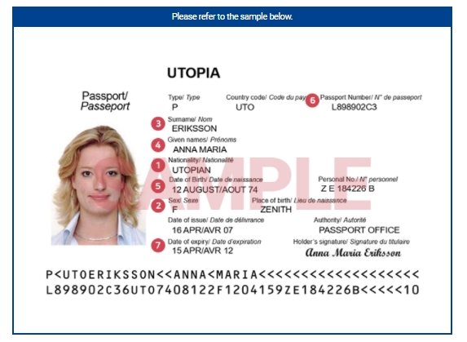
3. เบอร์โทรศัพท์ที่สามารถติดต่อได้ ...................................................................................... (เบอร์ของลูกค้า)
อีเมลของลูกค้า ........................................................... (การลงทะเบียนจอง PCR ที่เกาหลีใช้เมล 1 เมล ต่อ 1 คน)
4. แจ้งรายละเอียดข้อมูลการเดินทางไปต่างประเทศ
เคยไปเกาหลีหรือไม่ ไม่เคย เคย .................. ครั้ง เดินทางเพื่อ ....................................
..........................................................................................................................................................................
เคยไปประเทศอื่นที่ไม่ใช่เกาหลีหรือไม่ ไม่เคย
เคย .................. ครั้ง เดินทางเพื่อ ........................................................................................................
(เคย/ไม่เคย กรุณาแจ้งรายละเอียดการเดินทาง – เดินทางไปประมาณกี่ครั้งและเดินทางไปทำอะไร)
5. แจ้งอาชีพ ณ ปัจจุบันของท่าน (กรุณาแจ้งข้อมูลเป็นภาษาอังกฤษเท่านั้น)
5.1 อาชีพ ณ ปัจจุบัน .........................................................................................................................
5.2 รายได้โดยประมาณ/เดือน ...........................................................................................................
5.3 ชื่อสถานที่ทำงาน ณ ปัจจุบันหรือชื่อของนายจ้าง ..........................................................................................................................................................................................................................................................................................................................................................
5.4 เบอร์ติดต่อของสถานที่ทำงาน หรือนายจ้าง .................................................................................
6. ผู้ร่วมเดินทางของท่าน (กรุณาแจ้งข้อมูลเป็นภาษาอังกฤษเท่านั้น)
ชื่อ-สกุล......................................................................................วันเดือนปีเกิด(ค.ศ.).....................................................
เบอร์ติดต่อของผู้ร่วมเดินทาง.......................................................ความสัมพันธ์...........................................................
7. รูปถ่ายหน้าตรง พื้นหลังสีขาว ** ขนาดไม่เกิน 700x700 PIXELS หรือ 2x2 นิ้ว ไฟล์รูปถ่ายที่ส่งให้ทางบริษัท ต้องเป็นไฟล์ JPG หรือ JPED เท่านั้น **
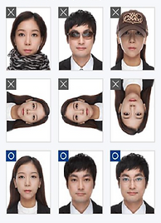
** รบกวนส่งเอกสารทั้งหมดให้แก่เจ้าหน้าที่ทันที หลังจากที่ชำระเงินมัดจำ เนื่องจากเอกสาร K-ETA จะต้องใช้ระยะเวลาในการพิจารณา **
** ทางบริษัทขอสงวนสิทธิ์ในการทำเอกสารตามคิวที่ได้รับเอกสารจากลูกค้าเท่านั้น **
** หากข้อมูลที่ลูกค้าแจ้งมามีความผิดพลาดหรือต้องการจะแก้ไขข้อมูลที่แจ้งเจ้าหน้าที่มา จะต้องดำเนินการกรอกเอกสารใหม่ทั้งหมด ไม่สามารถแก้ไขข้อมูลในระบบ K-ETA ได้ **
** กรุณาให้ข้อมูลตามความเป็นจริงเท่านั้น **

